# MODUL 4 (Sprint)

Detak jantung dari Scrum adalah Sprint, sebuah batasan waktu (timebox) untuk pengembangan produk yang siap digunakan oleh pengguna atau dimasukkan ke lingkungan produksi dalam konteks pengembangan piranti lunak yang berdurasi tidak lebih dari 30 hari. Karena durasi Sprint lebih singkat dibandingkan durasi pengembangan produk, maka dalam daur hidup pengembangan produk akan ada beberapa Sprint. Artinya pengembangan produk menggunakan Scrum dilakukan secara iteratif dan inkremental. Karena durasi Sprint lebih singkat dibandingkan durasi pengembangan produk, maka dalam daur hidup pengembangan produk akan ada beberapa Sprint. Artinya pengembangan produk menggunakan Scrum dilakukan secara iteratif dan inkremental.

**Langkah-langkah membuat sprint**

**Pertama,** Tekan tombol create sprint untuk membuat sprint baru



**Kedua,** Masuk ke tab edit sprint kemudian edit sprint sesuai kebutuhan projek seperti contoh dibawah ini :

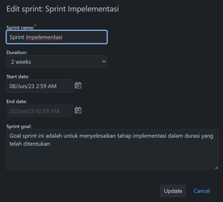

Kemudian klik tombol update untuk mengupdate sprint

**Ketiga,** Masukkan backlog-backlog tertentu yang akan dikerjakan kedalam sprint yang telah dibuat seperti contoh dibawah ini :

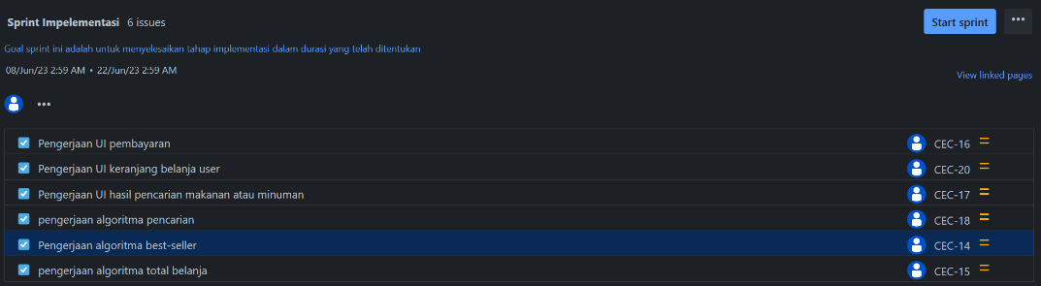

**Keempat,** Setelah memasukkan backlog dan dirasa sudah sesuai maka selanjutnya adalah memulai sprintnya dengan menekan tombol start sprint



Setelah itu sprint akan mulai berjalan dan task-task yang ada didalam sprint itu sudah bisa dikerjakan **perlu diingat bahwa sprint memiliki durasi tertentu** maka task-task yang ada didalam sprint tersebut harus selesai sesuai dengan waktu yang telah di setting pada sprint tersebut

**Kelima dan terakhir,** Ketika pekerjaan sudah selesai dan berstatus done maka sprint akan otomatis selesai ketika duration yang telah ditentukan habis